 | Budapest Főváros viii. kerület Józsefvárosi Polgármesteri Hivatal | Költségvetési és Pénzügyi Ügyosztály  Adóügyi Iroda

KITÖLTÉSI ÚTMUTATÓ
AZ IDEGENFORGALMI ADÓBAN BENYÚJTANDÓ ADÓBEVALLÁSI ŰRLAPHOZ (ASP-ADÓ-035)

Budapest VIII. kerület Józsefvárosi Önkormányzat Adóhatósága az Elektronikus Önkormányzat Portálon (továbbiakban: Portál) keresztül biztosítja ügyfelei/adózói számára az elektronikus ügyintézéshez szükséges szolgáltatásokat.

Személyes megjelenés nélkül egyszerűbb, gyorsabb Józsefvárosban az önkormányzati helyi adóügyek intézése.
2018.01.01. napjától gazdálkodó szervezeteknek és az egyéni vállalkozóknak kötelező az elektronikus ügyintézés, a magánszemélyek pedig szabadon dönthetnek, hogy élnek-e az elektronikus ügyintézés lehetőségével.
Az önkormányzati adóhatóságnál minden helyi adóügy online is intézhető, amihez a magánszemélyeknek mindössze KAÜ-azonosításra van szükségük (ügyfélkapus regisztráció, e-személyi igazolvány).

Idegenforgalmi adóztatás: Idegenforgalmi adó ügyleírás itt található
A Portálon /https://ohp-20.asp.lgov.hu/nyitolap/ az adóbevallási információk menüpontban lehetősége nyílik arra, hogy a Budapest VIII. kerület Józsefvárosi Polgármesteri Hivatal, a nyilvántartott idegenforgalmi adóbevallásait lekérdezzék, illetve ha szükséges benyújtsák.

A havi idegenforgalmi adóbevallás megtételére az „ADÓBEVALLÁS AZ IDEGENFORGALMI ADÓRÓL (2023.01.01-TŐL)” űrlap szolgál.
Józsefvárosban a helyi adókról szóló 1990. évi C. törvény (továbbiakban: Htv.), valamint Budapest VIII. kerület Józsefvárosi Önkormányzata Képviselő – testületének az idegenforgalmi adóról szóló 57/2010. (XII. 30.) önkormányzati rendelete értelmében adókötelezettség terheli azt a magánszemélyt, aki - a Htv. szabályai szerint – nem állandó lakosként az önkormányzat illetékességi területén legalább egy vendégéjszakát eltölt.
Az adó alapja a megkezdett vendégéjszakák száma. 2023. január 1-jétől az idegenforgalmi adó mértéke az adóalap 4%-a személyenként és vendégéjszakánként.

Az adó beszedésére kötelezett az adóalanyoktól beszedett idegenforgalmi adót havonta önadózással köteles megállapítani, bevallani és - az önkormányzat idegenforgalmi adó számlájára - megfizetni a tárgyhónapot követő hónap 15. napjáig (Art. 2. és 3. melléklet II/A/3. pont).

Milyen időpontig és hová kell az Adóbevallási űrlapot benyújtani?
Az adóbeszedésre kötelezett szállásadónak, szálláshely üzemeltetőnek, illetőleg más adóbeszedésre kötelezettnek az idegenforgalmi adóról a tárgyhónapot követő hónap tizenötödik napjáig kell adóbevallást benyújtania.
Az adózás rendjéről szóló 2017. évi CL. törvény (továbbiakban: Art.) 2. mellékletének II. rész A) pont 3. alpontja/
A gazdálkodónak (társaság, egyéni cég és egyéni vállalkozó stb.), elektronikus formában kell az adóbevallást megtennie, magánszemélyeknek ez lehetőség.
2023. évtől a havi idegenforgalmi adóbevallás megtételére - az Elektronikus Önkormányzati Portálra belépve az „ÁGAZAT” (Adóügy) „ÜGYTÍPUS” (Idegenforgalmi adó) lehetőség kiválasztását követően - az „Adóbevallás az idegenforgalmi adóról (2023.01.01-től)” űrlap szolgál.
Az űrlap beküldése során az adózók számára biztosított a bankkártyás (EFER) fizetés lehetősége is.
A bevallás elektronikus beküldésre és papír alapú nyomtatásra is alkalmas.
Az elektronikus ügyintézésre kötelezett adózók, adóbeszedők (gazdálkodók, egyéni vállalkozók) az adóbevallást kötelesek - a már ismert módon - elektronikus úton benyújtani. Papír alapú bevallási űrlapot csak olyan magánszemélyek nyújthatják be, akik nem minősülnek egyéni vállalkozónak.
Az adózás rendjéről szóló 2017. évi CL. törvény (Art.) 58.§ (1) bekezdése értelmében a beszedett adót az adóbeszedésre kötelezett fizeti meg. A Htv. alapján a fizetendő adót a szálláshely ellenérték fejében történő átengedése esetén a szállásdíjjal együtt a szállásadó, a szálláshely vagy bármely más ingatlan ingyenesen történő átengedése esetén a szálláshellyel, ingatlannal rendelkezni jogosult az ott-tartózkodás utolsó napján szedi be.
A Htv. előírja, hogy a beszedésre kötelezett személy az idegenforgalmi adót akkor is köteles befizetni, ha annak beszedését elmulasztotta.

Mi történik az adóbevallás benyújtását követően?

Az adóbevallás adatai alapján az önkormányzati adóhatóság az adózó számlákon előírja a bevallott adóösszegeket.
Az adózó - idegenforgalmi adóban az adó beszedésére kötelezett - az önkormányzati adóhatóság hatáskörébe tartozó (önadózásos) adó esetén az adókötelezettség keletkezését, annak bekövetkezésétől számított 15 napon belül - az erre a célra rendszeresített nyomtatványon - jelenti be. Erre az adóbevallás megtétele előtt a „BEJELENTKEZÉS, VÁLTOZÁS-BEJELENTÉS” nevű nyomtatvány szolgál. A szálláshely-szolgáltatási tevékenységet folytató adózó (szállásadó) ezen tevékenység településen /Józsefvárosban / való megkezdése okán a szálláshely fekvése szerinti önkormányzati adóhatósághoz - nyilvántartásba vétele céljából - köteles bejelentkezni.
Az Portálon megtekinthetik már feldolgozott adóbevallásaikat és könyvelt befizetéseiket. is.

Kiknek és hogyan lehet az adóbevallást megtenni?

Az adóügyek döntő többsége már személyes jelenlét nélkül is intézhető, mert az önkormányzati adóhatóság kialakította a kapcsolattartás elektronikus csatornáit (Portál és ASP adószakrendszer). Vannak, akiknek kötelező ezeket a csatornákat használni, és vannak, akik eldönthetik, hogy a kapcsolattartásnak ezt a formáját szeretnék-e alkalmazni. Bárkinek van tehát lehetősége az elektronikus ügyintézésre és kapcsolattartásra, aminek azonban fontos szabályai vannak az adatbiztonság, az ügyfelek egyértelmű azonosítása miatt.
Az adózó az adóbevallási kötelezettségét a Portálon keresztül elektronikus úton teljesítheti.
Azon magánszemélyek – akik nem választják az elektronikus kapcsolattartást - használhatják az önkormányzati adóhatóság honlapjáról https://jozsefvaros.hu/ugyintezes/ugy/idegenforgalmi-ado letölthető „Idegenforgalmi adóbevallás” nevű nyomtatványt is.
Az adóbevallás elektronikus úton való benyújtása az elektronikus ügyintézés és a bizalmi szolgáltatások általános szabályairól szóló 2015. évi CCXXII. törvény (a továbbiakban: Eüsztv.) és az adóigazgatási rendtartásról szóló 2017. évi CLI. törvény szabályai alapján. Az Eüsztv. alkalmazásában gazdálkodó szervezet [Eüsztv. 1. § 23. pont] – ide értve az egyéni vállalkozót is – az adóbevallás-benyújtási kötelezettségét az Eüsztv.-ben meghatározott módon – elektronikus úton – köteles teljesíteni.
Az e-kapcsolattartásra - az Eüsztv. és az Air. alapján - kötelezett adózó főszabályként az önkormányzat által fenntartott űrlapbenyújtás-támogatási szolgáltatás (önkormányzati ASP rendszer) igénybevételével köteles adóbevallást benyújtani az önkormányzati adóhatósághoz.
Fontos azt is tudni, hogy az E-mail nem minősül elektronikus kapcsolattartásnak, így ebben a formában nem lehetséges ilyen jellegű adatokat beküldeni az adóhatósághoz.

Kinek kell adóbevallást benyújtani?

Az adózás rendjéről szóló 2017. évi CL. törvény (Art.) 58.§ (1) bekezdése értelmében a beszedett adót az adóbeszedésre kötelezett vallja be és fizeti meg. A Htv. alapján a fizetendő adót a szálláshely ellenérték fejében történő átengedése esetén a szállásdíjjal együtt a szállásadó, a szálláshely vagy bármely más ingatlan ingyenesen történő átengedése esetén a szálláshellyel, ingatlannal rendelkezni jogosult az ott-tartózkodás utolsó napján
szedi be. A Htv. előírja, hogy a beszedésre kötelezett személy az idegenforgalmi adót akkor is köteles bevallani és befizetni, ha annak beszedését elmulasztotta.
A Htv. 42/I. § (1) bekezdése alapján az önkormányzati adóhatóság a Pénzügyminisztérium honlapján közzétett nyomtatványok alapján rendszeresítette az idegenforgalmi adóbevallás nyomtatványát.
Az adózó az adó megállapítása, megfizetése érdekében köteles a jogszabályban előírt nyilvántartás vezetésére (könyvvezetésre). Az Art. 77. § (1) bekezdése szerint a jogszabályban előírt nyilvántartást - ideértve a gépi adathordozón rögzített elektronikus adatokat, információkat is - úgy kell vezetni, hogy az az adó alapjának, az adó összegének, a mentességnek, a kedvezménynek, továbbá ezek megfizetésének megállapítására, ellenőrzésére alkalmas legyen. Az Art. 77. § (2) bekezdés c) pontja alapján a nyilvántartásokat - jogszabály eltérő rendelkezése hiányában - úgy kell vezetni, hogy azokból kitűnjék az adott időszakra bevallott adó és annak alapja.
A Htv. az idegenforgalmiadó-mentesség igazolására nem fogalmaz meg külön szabályt.

Miről kell Adóbevallási nyomtatványt kitölteni?

Mivel Budapest VIII. kerület Józsefváros Önkormányzata az idegenforgalmi adó alapjaként a vendégéjszakák számát határozta meg, így a rendelet adómértéket adóalap 4%-a vendégéjszakánként/személyenként.
Az adóbevallási nyomtatvány egyes sorai Beküldő adatait kell részletesen és pontosan feltüntetni.
Amennyiben magánszemélyként rendelkezett arról, hogy a helyi önkormányzatoknál intézheti ügyeit – közte a helyi adóval összefüggő ügyeit - elektronikusan, úgy a Portál, ügyfelei, adózói számára biztosít helyi adóügyekben elektronikus ügyintézési szolgáltatásokat. A Portál használata külön regisztrációt nem igényel. Az egyes funkciók használatáról a Tájékoztató a portálról https://ohp-20.asp.lgov.hu/tajekoztato honlapon részletes leírás olvasható.
Az E-portálról indítható ügyintézés során, az egyes űrlapokon van arra mód, hogy az ügyfél jelezze az elektronikus kapcsolattartás tényét, ám ezt akkor tudja „Engedélyezve” jelöléssel benyújtani, ha előzőleg a Rendelkezési Nyilvántartásban https://rendelkezes.gov.hu/rny-public/rendelkezes/kapcsolattartasi weboldalon előzetesen már rendelkezett! Ennek hiányában a „Nincs engedélyezve” jelölése használható.

TUDNIVALÓK A KITÖLTÉS ELŐTT

Amennyiben nem magánszemélyként rendelkezik engedéllyel (gazdálkodó szervezet, egyéni vállalkozó, meghatalmazott) abban az esetben bejelentkezés után az alábbi szerepkörök között lehetséges a választás.
Amennyiben rendelkezik aktív engedéllyel.

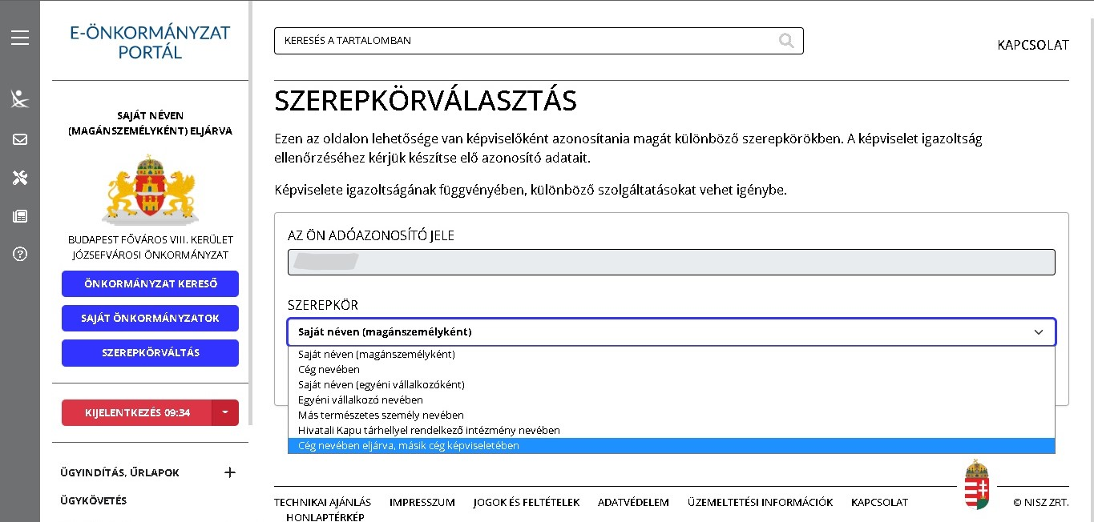

TUDNIVALÓK A KITÖLTÉSÉHEZ

ELŐLAP

A beküldő adatai (a személyazonosító igazolványban, lakcímkártyán lévő adatok alapján neve, születési neve, anyja neve, születési helye, ideje, címe, tartózkodási helye, levelezési címe, adóazonosító jele, email címe, telefonszáma, meghatalmazotti minőség, elektronikus kapcsolattartást engedélyezése, előzmény információ)

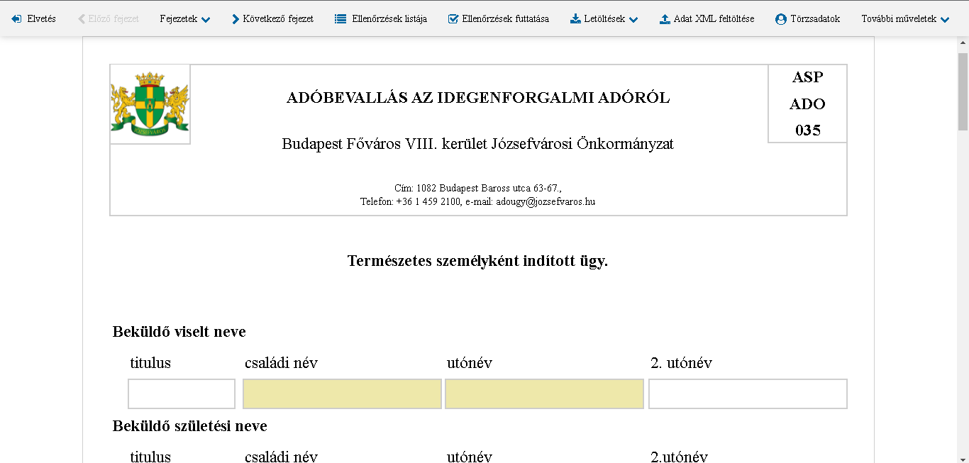
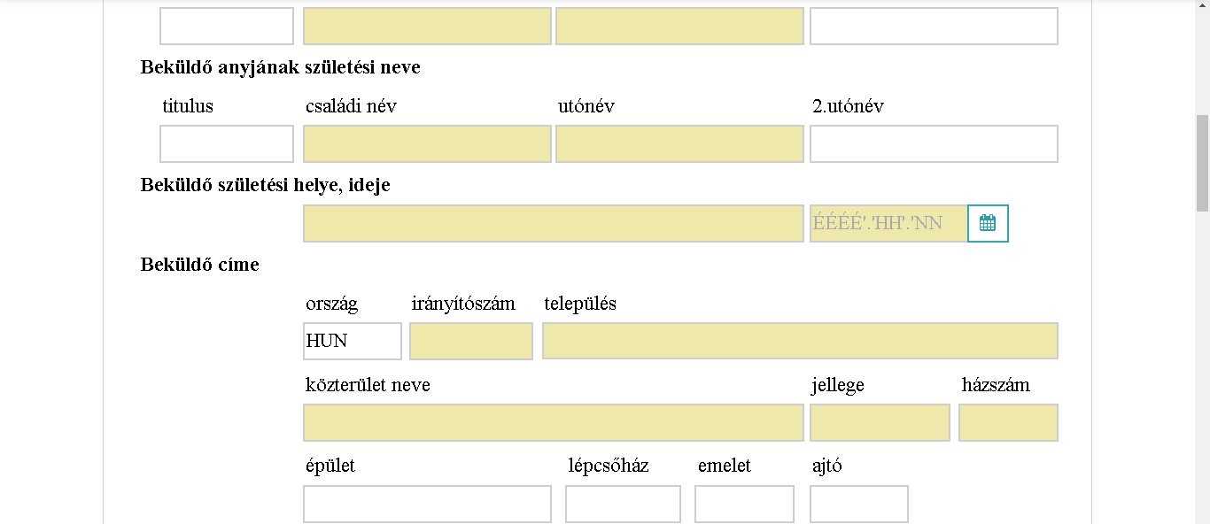
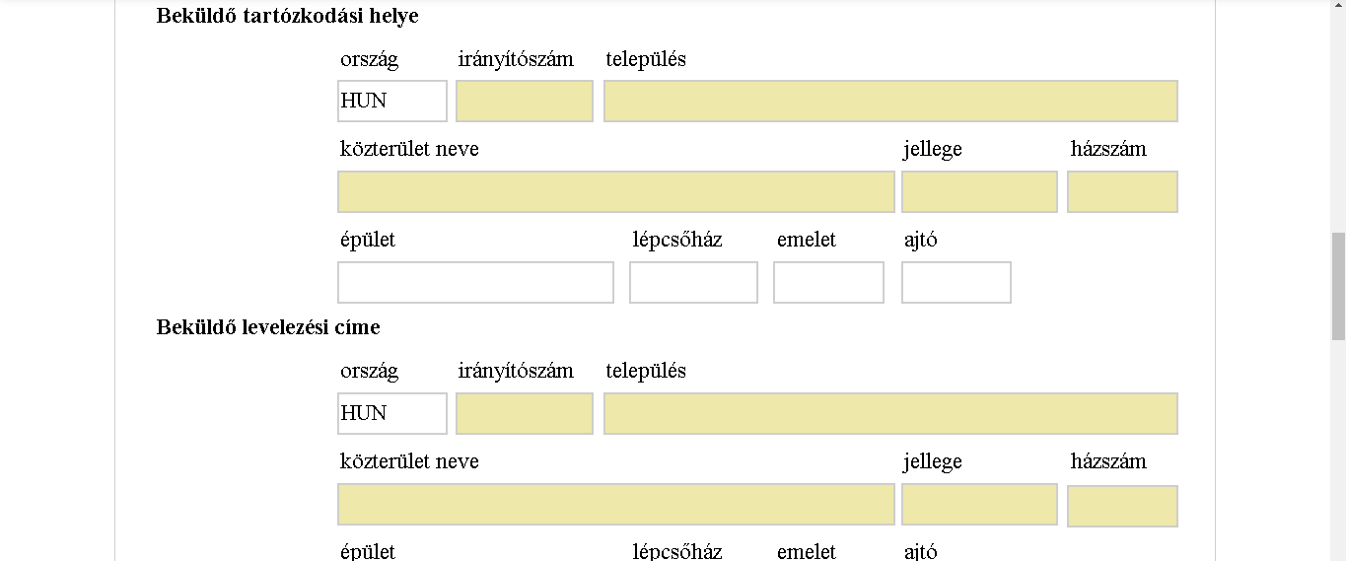
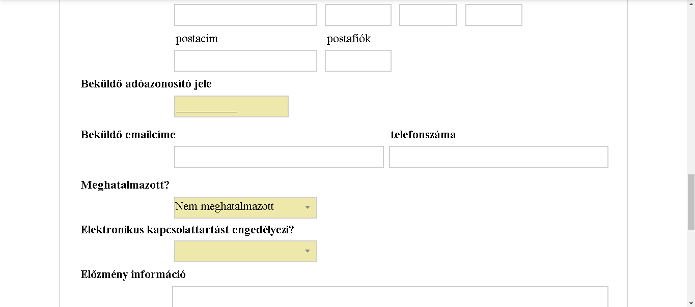

A fejezetek között a váltás két féle képen lehetséges
- Előző fejezet – Következő fejezetre kattintva
- A fejezetekre kattintva lenyílik egy kis ablak ahol szabadon válaszható a fejezetek közötti választás

Bevallás:
1.
2..
1.

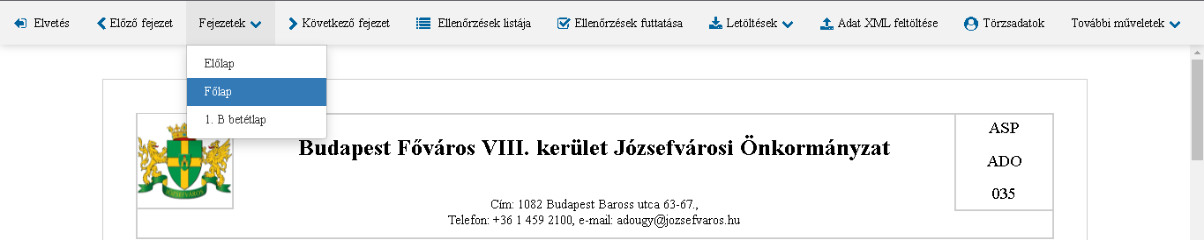

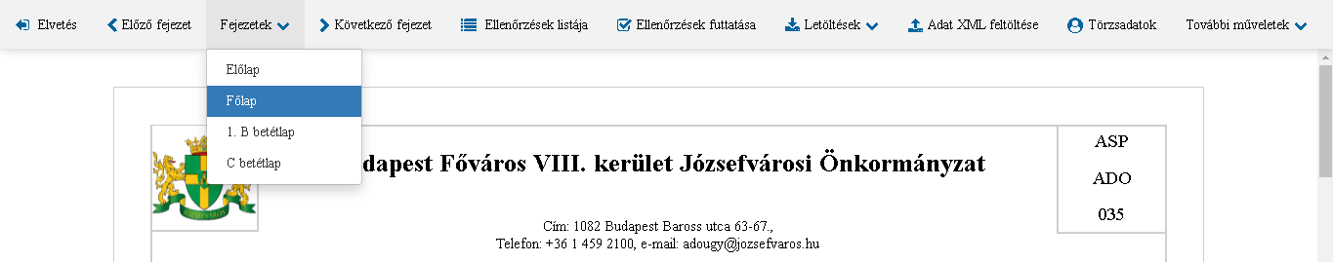

- A bevallott időszak, a betétlapok száma és a fizetendő idegenforgalmi adó összege

Az adatbevallás fajtája szerint kétféle lehet, bevallás aktuális vagy korábbi bevallás önellenőrzése.

Bevallás:
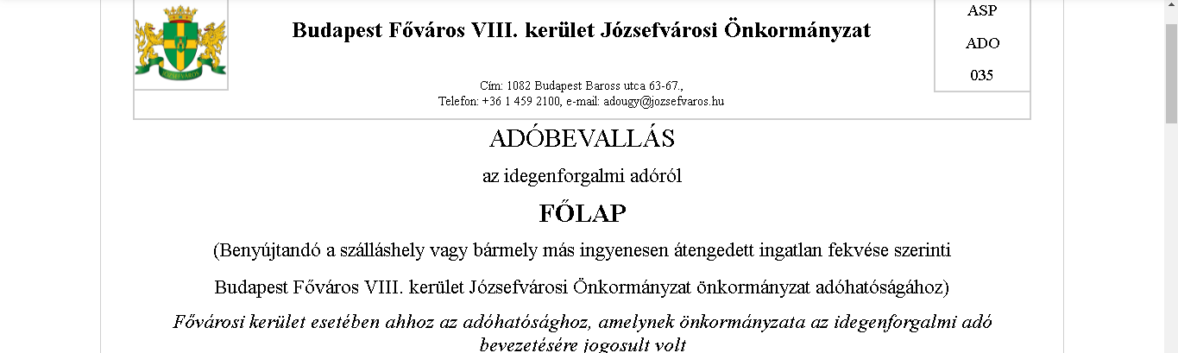
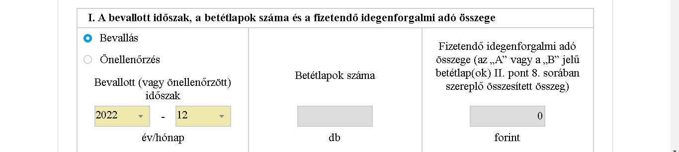
2023
1
Önellenőrzés:
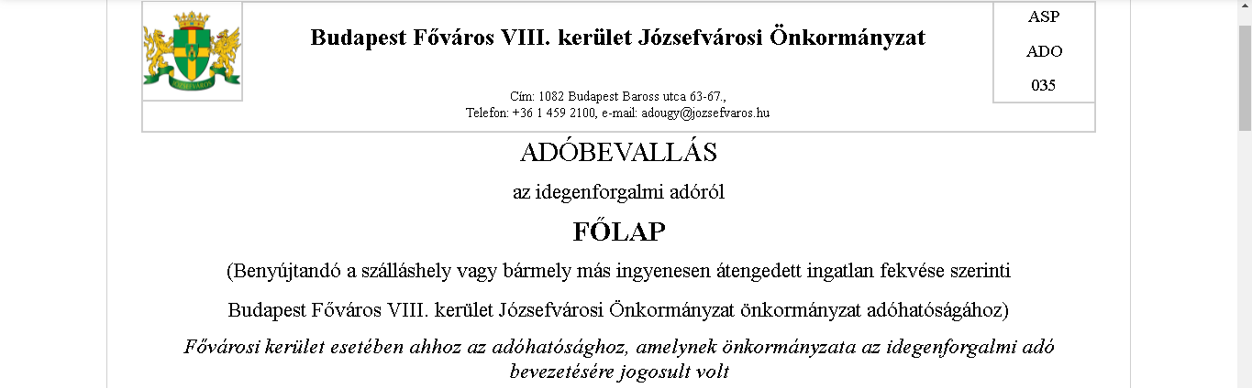
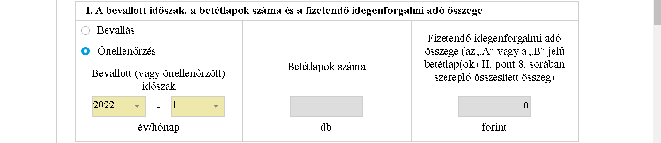
2023
1

Azon adózónak kell az önellenőrzést megjelölni, aki a már benyújtott adóbevallásában az adó alap vagy adó összegét (utólag) helyesbíteni kívánja. A korábbi adóbevallását helyesbítő adózónak az ellenőrzött adóévi bevallási nyomtatvány főlapját és kapcsolódó betétlapjait az új adatokra figyelemmel úgy kell helyesbíteni, hogy a bevallás valamennyi releváns (nem csak a változó) sorát ki kell töltenie. Ebben az esetben a „Bevallott (vagy önellenőrzött) időszak" rovatban kell jelölni azon adóév hónapját, amelyre a helyesbítés vonatkozik.
Amennyiben adózó ebben a rovatban az „Önellenőrzés”-t jelöli be, úgy a „C” Betétlapot is ki kell töltenie.

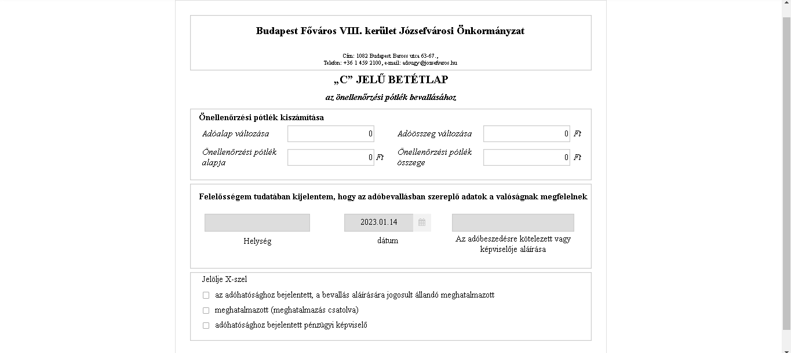

Betétlapok száma: bevallásban az adókötelezettséget szálláshelyenként külön-külön helyrajzi szám szerint a „B” jelű betétlapon kell feltüntetni!
A betétlapok száma és a fizetendő idegenforgalmi adó összege (az „A” vagy a „B” jelű betétlap(ok) II. pont 8. sorában szereplő összesített összeg) szürke tehát nem tölthető ki kézzel. Amint kitöltik a kellő rovatokat hozzá az adatokat beírja a rendszer automatikusan hátulról.

II. Az adóbeszedésre kötelezett adatai
A mezők értelemszerű kitöltésével rögzítse az adóbeszedésre kötelezett adatait.
(A gazdálkodó szervezetek és egyéni vállalkozók eseteiben a főlapon a II. pontnál gazdálkodó szervezet és egyéni vállalkozó áll természetesen ott az ők adatainak kell szerepeltetni.)

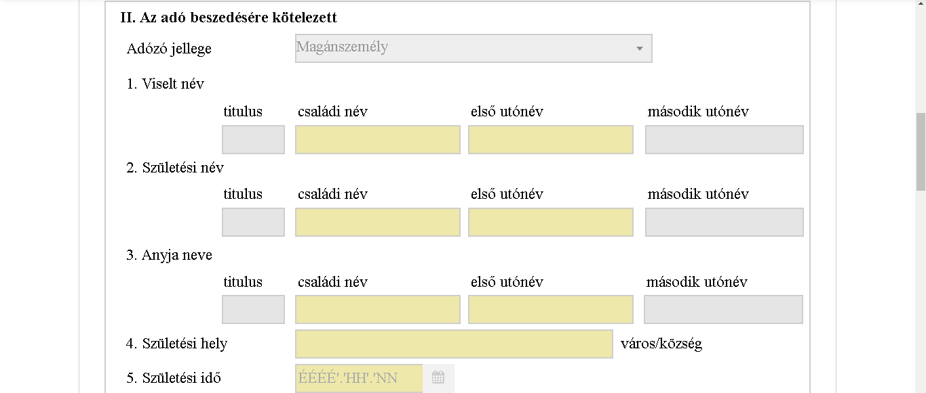
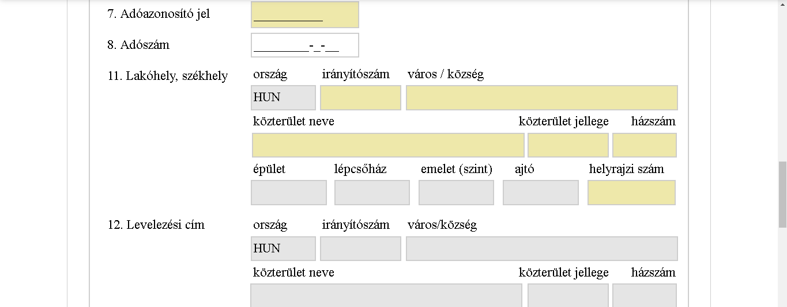
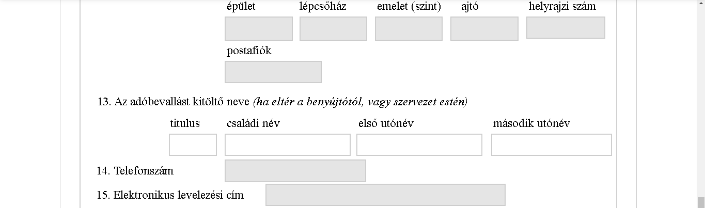

III. Aláírás, felelősségvállalás az adóbevallás valós tartalmáért.
Ez a blokk értelemszerűen töltendő ki.

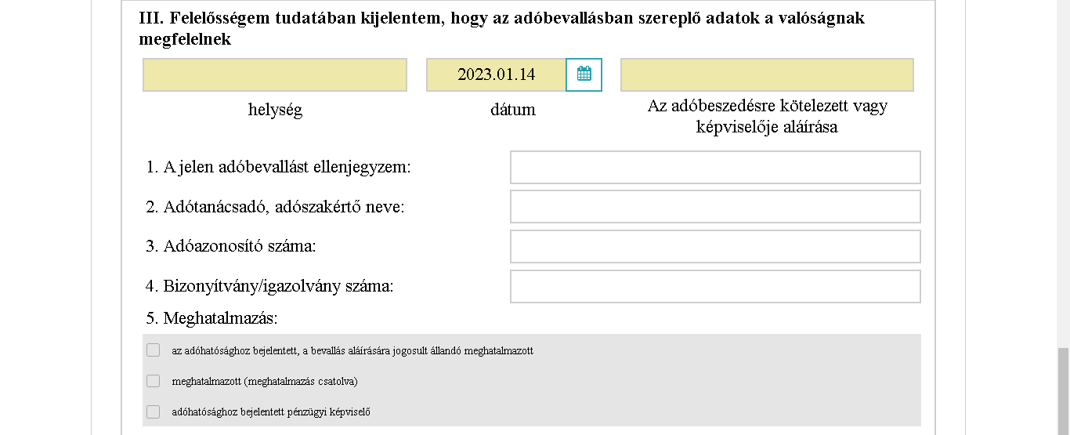

„B” JELŰ BETÉTLAP

Ezt a betétlapot kell kitölteni – a főlap mellett – akkor, ha az önkormányzat az adó alapját vendégéjszakára eső szállásdíjon, egyéb ellenértéken alapuló alapján határozza meg.

I. A szálláshely vagy bármely más ingatlan ingyenesen történő átengedése esetén a szálláshely, ingatlan címe
Itt fel kell tüntetni az ingatlan pontos címét és helyrajzi számát!

II. Adóalap
1. Tárgyhavi összes vendégéjszakák szállásdíja összesen (forintban).
Itt kell megadni a tárgyhavi összes szállásdíját. A Htv. alkalmazásában vendégéjszaka (Htv. 52. § 30. pont) Vendégéjszakának minősül a vendégként eltöltött - éjszakát is magában foglaló vagy így elszámolt - legfeljebb 24 óra tartózkodás.
2. Itt kell megadni az adó alapjába nem számítandó, állandó lakosként az önkormányzat illetékességi területén eltöltött vendégéjszakák száma [Htv. 30. § (1) bek. a) pont]
A Htv. alkalmazásában állandó lakosnak (Htv. 52. § 21. pont) az a magánszemély tekintendő, aki a lakcímbejelentés szabályai szerint nyilvántartásba vett lakóhellyel, tartózkodási hellyel rendelkezik az önkormányzat illetékességi területén. Az idegenforgalmi adóban lakóhely, illetve tartózkodási hely alatt - az Art. 7. § 37. és 45. pontjainak visszautaló szabálya alapján - a polgárok személyi adatainak és lakcímének nyilvántartásáról szóló 1992. évi LXVI. törvény (a továbbiakban: Nytv.) szerinti lakóhely, tartózkodási hely értendő. Az Nytv. alkalmazásában - a polgár lakóhelye: annak a lakásnak vagy szállásnak (a továbbiakban együtt: lakás) a címe, amely a polgár állammal, továbbá a természetes és jogi személyekkel, jogi személyiséggel nem rendelkező szervezetekkel való hivatalos kapcsolattartása, valamint lakóhelyhez kötött jogai és kötelezettségei megalapozásául szolgál; - a polgár tartózkodási helye: annak a lakásnak a címe, ahol a polgár - a lakóhelyváltoztatás szándéka nélkül - 3 hónapnál hosszabb ideig tartózkodik. Ahhoz, hogy egy magánszemély (polgár) címe lakóhelynek vagy tartózkodási helynek minősüljön az is szükséges, hogy annak ilyen minőségét a polgárok személyi adatainak és lakcímének nyilvántartása és az annak alapján kiadott, érvényes lakcímkártya is tartalmazza.
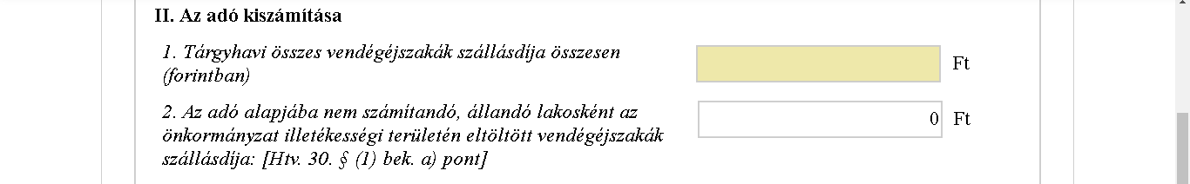

3. sor: Itt kell feltüntetni a Htv. alapján mentes vendégéjszakák számának összességét. A hatályos jogszabály jelenleg az alábbi mentességeket tartalmazza:
3.1. pont: az Észak-atlanti Szerződés tagállamainak a Békepartnerség más részt vevő államainak, Magyarországon kizárólag szolgálati kötelezettség céljából tartózkodó fegyveres erői, személyi állományába tartozó vagy alkalmazásában álló nem magyar állampolgárságú, katonai szolgálatban lévő és polgári állományú személyek által Józsefvárosban eltöltött vendégéjszakák száma;
3.2. pont: a 18. életévét be nem töltött magánszemély által eltöltött vendégéjszakák száma;
Életkora alapján jogosult adómentességre [Htv. 31. § a) pont] a 18. életévét be nem töltött magánszemély. Ezen tényállás kizárólag az életkorhoz kötődik, így közömbös, hogy az adóalany tanul-e még vagy már dolgozik adókötelezettsége fennállása alatt. Az életkor igazolása többféle okirat (tipikusan személyi azonosító igazolvány, útlevél vagy vezetői engedély) bemutatásával történhet. Ha az adóalany Józsefvárosban való tartózkodás időtartama alatt tölti be a 18. életévét, akkor ezen életév betöltését megelőző napokra mentesül az adófizetés alól, míg az életév betöltése napjától kezdődően az adófizetési kötelezettség terheli.
3.3. pont: a gyógyintézetben fekvőbeteg szakellátásban részesülő vagy szociális intézményben ellátott magánszemély(ek) által eltöltött vendégéjszakák száma;
Mentes az adó alól a gyógyintézetben fekvőbeteg-szakellátásban részesülő vagy szociális intézményben ellátott magánszemély [Htv. 31. § b) pont]. Gyógyintézetben történő fekvőbeteg-szakellátás alatt mind az általános, mind a speciális fekvőbeteg-szakellátás értendő. Az egészségügyről szóló 1997. évi CLIV. törvény alapján általános fekvőbeteg-szakellátás lehet - többek között - a folyamatos benntartózkodás mellett végzett diagnosztikai, gyógykezelési, rehabilitációs vagy ápolási célú fekvőbeteg-gyógyintézeti ellátás, ideértve a hosszú ápolási idejű ellátásokat is, vagy olyan egyszeri vagy kúraszerű beavatkozást, amelyet követően meghatározott idejű megfigyelés szükséges, illetve a megfigyelési idő alatt - szükség esetén - a további azonnali egészségügyi ellátás biztosított. Ugyanakkor speciális fekvőbeteg-szakellátásnak a speciális diagnosztikai és terápiás hátteret, illetve szakmailag összetett feladatok megoldását igénylő betegségek kezelését célzó fekvőbeteg-ellátás minősül. A Htv. vonatkozó rendelkezései és a mentességi normaszöveg összefüggései értelmében az adóalany fekvőbeteg-szakellátásának és elszállásolásának gyógyintézetben kell történnie, e két feltételnek együttesen kell teljesülnie. Ebből következően, ha a magánszemély szakellátása ugyan gyógyintézetben, de elszállásolása gyógyintézeten kívül (például szállodában, panzióban, magánszálláshelyen) történik, akkor e személyt adómentesség nem illeti meg. Nem teljesül a törvényi mentesség akkor sem, ha a magánszemély rekreációs vagy fitness/wellness szolgáltatás igénybevételével összefüggésben tölt el vendégéjszakákat. A Htv. alkalmazásában (Htv. 52. § 33. pont) szociális intézmény a szociális igazgatásról és szociális ellátásokról szóló 1993. évi III. törvényben meghatározott nappali, illetve bentlakásos ellátást vagy támogatott lakhatást biztosító szervezet.
3.4. pont: a közép- és felsőfokú oktatási intézménynél tanulói vagy hallgatói jogviszony alapján Józsefvárosban eltöltött vendégéjszakák száma;
Mentes az adó alól a közép- vagy felsőfokú oktatási intézménynél tanulói vagy hallgatói jogviszonyban álló magánszemély [Htv. 31. § c) pont]. A tanulói, illetve a hallgatói jogviszony magában foglalja az elméleti és a gyakorlati oktatással kapcsolatos kötelezettségeket és jogosultságokat. Ebből következően a hallgatói jogviszonyon alapuló adómentesség nemcsak a tankötelezettség teljesítése (pl. előadásokon, képzéseken, tréningeken, nyári gyakorlaton való részvétel), hanem az intézmény vagy annak valamely szervezeti egysége (pl. kar, tanszék, dékáni hivatal) által szervezett, szakmailag felügyelt rendezvényen való tartózkodás esetén is jár. A törvényi feltétel azonos a nappali tagozaton, a levelező vagy esti tagozaton tanulmányokat végzőkre, azaz mindegyiküknél teljesül. Azon tanulók, illetve hallgatók, akik azért tartózkodnak az adott önkormányzat illetékességi területén, hogy a hallgatói jogviszonyukból eredő foglalkozásokon, felkészítőkön részt vegyenek, mentesek az adófizetés alól. Ugyanakkor, ha a (18. életévüket betöltött) diákok - tanulói vagy hallgatói jogviszonyukkal nem összefüggésben - például szórakozás, pihenés céljából töltenek el több napot az oktatási intézmény székhelyén, telephelyén, avagy azon kívüli településen, adómentesség nem illeti meg őket. Speciális helyzet a gólyatáborok esete, hiszen ezek megrendezése általában a hallgatói jogviszony megkezdése, vagyis a beiratkozás előtt történik. Kétségtelen, hogy a gólyatáborban való részvételre a „leendő hallgatók” azért jogosultak, mert valamely felsőoktatási intézménybe felvételt nyertek, ugyanakkor a tábor ideje alatt jellemzően még nem minősülnek az egyetem hallgatójának, ezen esetben nem illeti meg őket adómentesség. Amennyiben azonban a beiratkozás a gólyatábor első napján megtörténik, úgy az ott hallgatói jogviszonyban lévők számára már jár az adómentesség.
Tanulói, illetve hallgatói jogviszony esetén a mentesség érvényesítéséhez - az oktatási intézmény Józsefvárosban való fellelhetősége esetén - igazolásként elegendő a diákigazolvány bemutatása. Ha azonban a diák nem az oktatási intézmény székhelye/telephelye szerinti településen tartózkodik több vendégéjszakát eltöltve, akkor az oktatási intézménytől származó olyan tartalmú igazolás bemutatása szükséges a mentesség érvényesítéséhez, amely egyértelműen tanúsítja a hallgató tanulmányi kötelezettségéből fakadó településen való tartózkodását.
3.5. pont: valamely hatóság vagy bíróság intézkedése folytán Józsefvárosban eltöltött vendégéjszakák száma; Mentes az adó alól a hatóság vagy bíróság intézkedése folytán Józsefvárosban tartózkodó magánszemély [Htv. 31. § c) pont]. Hatóság vagy bíróság intézkedésével összefüggésben történő - idegenforgalmi adómentességre jogosító - tartózkodásnak minősül, ha a magánszemély bíróság vagy hatóság idézésére jelenik meg Józsefvárosban, vagyis kötelessége az ott-tartózkodás. Ide sorolandó az a személyi kör is, aki valamely büntetés-végrehajtási intézetben a bíróság által elrendelt vagy kiszabott őrizetbe vételi, előzetes letartóztatás idejét, szabadságvesztés büntetését vagy pszichiátriai kényszergyógykezelését tölti.
3.6. pont: szakképzés keretében a településen eltöltött vendégéjszakák száma; Mentes az adó alól a szakképzés keretében Józsefvárosban tartózkodó magánszemély [Htv. 31. § c) pont]. A Htv. a szakképzés fogalmát nem definiálja, ezért a szakképzésen való részvételhez kapcsolódó adómentesség megítéléséhez a szakképzésről szóló 2011. évi CLXXXVII. törvényben, illetve annak részben helyébe lépett, a szakképzésről szóló 2019. évi LXXX. törvényben foglalt rendelkezések (különösen fogalmak) szolgálnak iránymutatásul.
3.7. pont: közszolgálati kötelezettség teljesítése során eltöltött vendégéjszakák szállásdíja;
Mentes az adó alól a közszolgálati kötelezettség teljesítése céljából tartózkodó magánszemély [Htv. 31. § c) pont „negyedik tényállás”]. A Htv. alkalmazásában (Htv. 52. § 53. pont) közszolgálati kötelezettség
- a közalkalmazottak jogállásáról szóló törvény szerinti közalkalmazotti jogviszony;
- az igazságügyi alkalmazottak szolgálati jogviszonyáról szóló törvény szerinti szolgálati jogviszony;
- a kormányzati igazgatásról szóló törvény szerinti politikai szolgálati jogviszony, biztosi jogviszony, kormányzati szolgálati jogviszony;
- az Állami Számvevőszékről szóló törvény szerinti szolgálati jogviszony;
- a legfőbb ügyész, az ügyészek és más ügyészségi alkalmazottak jogállásáról és az ügyészi életpályáról szóló törvény szerinti ügyész szolgálati jogviszony;
- a közszolgálati tisztviselőkről szóló törvény szerinti jogviszony;
- a honvédek jogállásáról szóló törvény szerinti szolgálati jogviszony;
- a rendvédelmi feladatokat ellátó szervek hivatásos állományának szolgálati jogviszonyáról szóló törvény szerinti szolgálati viszony;
- rendvédelmi igazgatási alkalmazottak szolgálati jogviszonyát szabályozó törvény szerinti rendvédelmi igazgatási szolgálati jogviszony;
- a honvédelmi alkalmazottak szolgálati jogviszonyáról szóló törvény szerinti jogviszony;
- jogszabály által mentelmi jogot biztosító jogállás;
- a Nemzeti Adó- és Vámhivatal személyi állományának jogállásáról szóló törvény szerinti adó- és vámhatósági szolgálati jogviszony;
- az egészségügyi szolgálati jogviszonyról szóló törvény szerinti egészségügyi szolgálati jogviszony keretében végzett kötelezettség.
Mentelmi jogot biztosító jogállás tekintetében külön törvény alatt - többek között - az országgyűlési képviselők, az európai parlamenti képviselők mentelmi jogát szabályozó, továbbá a konzuli védelemről szóló törvény értendő.
3.8. pont: a településen székhellyel, vagy telephellyel rendelkező vállalkozó esetén vállalkozási tevékenység vagy ezen vállalkozó munkavállalója által folytatott munkavégzés céljából eltöltött vendégéjszakák száma; Mentes az adó alól az Józsefvárosban székhellyel, telephellyel rendelkező vállalkozás esetén a vállalkozási tevékenységet végző magánszemély vállalkozó vagy a nem magánszemély vállalkozás munkavállalója által munkavégzés céljából történő tartózkodás [Htv. 31. § c) pont]. Az adómentesség értelemszerűen azon egyéni vállalkozó, mezőgazdasági őstermelő magánszemélyekre, illetve a jogi személyként/egyéb szervezetként működő vállalkozások munkavállalóira vonatkozik, akik iparűzési adóköteles tevékenységvégzés okán tartózkodnak (vendégéjszakát eltöltve) nem állandó lakosként Józsefvárosban. Adómentességi feltétel, hogy a tevékenységvégzés helye és a vállalkozó vagy/és munkavállalója elszállásolása (pl. szállodában, panzióban, magánszálláshelyen) azonos település legyen.
3.9. pont: Az önkormányzat illetékességi területén lévő üdülő tulajdonosa vagy bérlője, lakásszövetkezet tulajdonában álló üdülő használati jogával rendelkező lakásszövetkezeti tag, a tulajdonos, a bérlő hozzátartozója által eltöltött vendégéjszakák száma;
Mentes az adó alól az Józsefvárosban lévő üdülő tulajdonosa vagy bérlője, továbbá a használati jogosultsága időtartamára a lakásszövetkezet tulajdonában álló üdülő használati jogával rendelkező lakásszövetkezeti tag, illetőleg a tulajdonos, a bérlő hozzátartozója, valamint a lakásszövetkezet tulajdonában álló üdülő használati jogával rendelkező lakásszövetkezeti tag használati jogosultságának időtartamára annak a Ptk. szerinti hozzátartozója [Htv. 31. § d) pont]. Az üdülőhasználati joghoz kapcsolódó mentesség érvényesítéséhez fontos utalni arra, hogy a törvényi feltétel kizárólag a lakásszövetkezetekről szóló 2004. évi CXV. törvény szerinti lakásszövetkezet (üdülőszövetkezet) üdülőhasználati joggal rendelkező tagját, illetőleg annak Ptk. szerinti hozzátartozóját illeti meg. Ebből következően nem jár adómentesség minden üdülőhasználati jogosultság (pl. több éven át a naptári év meghatározott időszakára szóló jogosultság) esetén. Ha a bérbe adott lakás/lakóház magánszemély bérlője nem állandó lakosként tartózkodik (él életvitelszerűn) Józsefvárosban - feltéve, egyik törvényi mentességi feltétel sem teljesül esetében - az adó megfizetésére kötelezett, ekkor az adót a bérbeadó (mint adóbeszedésre kötelezett) köteles beszedni. Ennek elkerüléséhez a bérlőnek tartózkodási helyet kell létesítenie Józsefváros az Nytv. szabályai alapján. A normaszöveg értelmében a bérlő mentessége üdülő és nem lakás bérlete esetére korlátozódik. Ptk. szerinti hozzátartozó: a közeli hozzátartozó (a házastárs, az egyeneságbeli rokon, az örökbefogadott, a mostoha- és a nevelt gyermek, az örökbefogadó-, a mostoha- és a nevelőszülő és a testvér), az élettárs, az egyeneságbeli rokon házastársa, a házastárs egyeneságbeli rokona és testvére, és a testvér házastársa.
3.10. pont: Az egyházi jogi személy tulajdonában lévő építményben, telken vendégéjszakát - kizárólag az egyházi jogi személy hitéleti tevékenységéhez kapcsolódó részvétel céljából - eltöltő egyházi személy által eltöltött vendégéjszakák száma [Htv. 31. § e) pont].
3.11. pont: A honvédelmi vagy rendvédelmi feladatokat ellátó szervek állományába tartozó személy hozzátartozója által eltöltött vendégéjszakák száma.
Mentes az adó alól a honvédelmi vagy rendvédelmi feladatokat ellátó szervek állományába tartozó személy hozzátartozója, ha a vendégéjszakát az állomány tagjának látogatása miatt tölti a szolgálatteljesítés vagy a munkavégzés helye szerinti településen lévő, a honvédelmi vagy rendvédelmi feladatokat ellátó szerv rendelkezése alatt álló, szolgálati érdekből fenntartott szálláshelyen, feltéve, ha Józsefvárosban való szolgálatteljesítés, munkavégzés időtartama legalább egybefüggő 30 nap [Htv. 31. § f) pont].

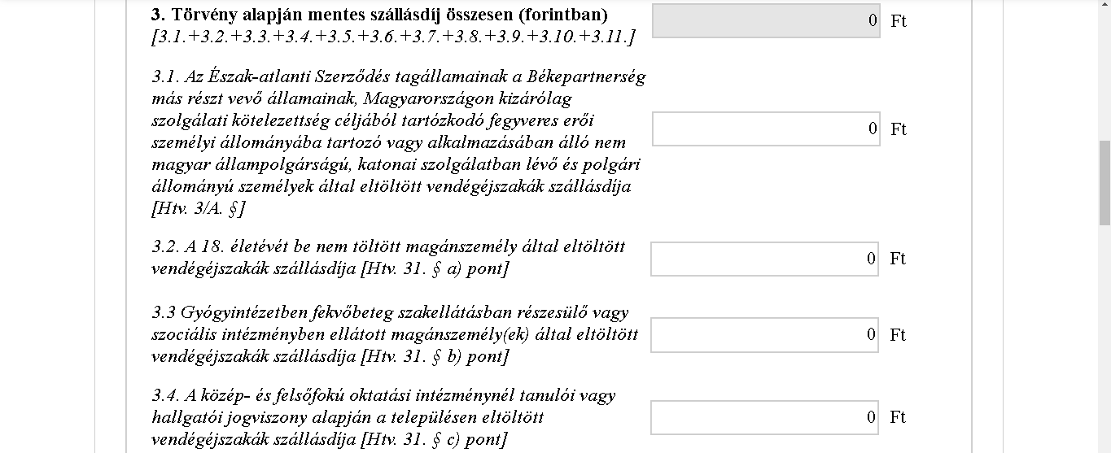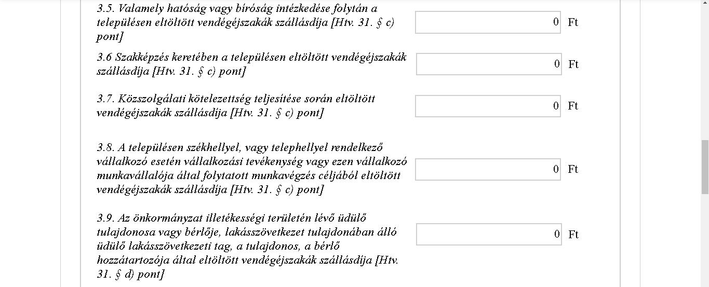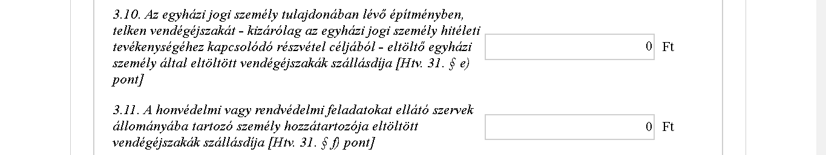

4. sor: Az önkormányzati rendelet alapján mentes vendégéjszakák száma összesen
Ezt a sort – általában - nem kell kitölteni, ugyanis Józsefvárosban nincs önkormányzati rendelet alapján mentesíthető vendégéjszaka.

Az józsefvárosi szálláshelyeken 2022. február 24-től az Ukrajnából érkező ukrán, vagy más nemzetiségű állampolgárságú személyekre nem terjed ki az idegenforgalmi adókötelezettség, így ők nem alanyai az idegenforgalmi adónak.
Ha a szálláshelyen tartózkodó személy, igazolja az ukrán állampolgárságát, vagy a menekült, illetve ideiglenes védelemre vagy menedékes státuszát, úgy az önkormányzatunk illetékességi területén eltöltött vendégéjszaka után nem kell idegenforgalmi adót fizetnie, azaz nem terheli idegenforgalmi adókötelezettség. Így, az ideiglenes védelemre jogosult vagy a menedékes a vendégéjszaka után nem köteles idegenforgalmi adót fizetni. Őket nem kell szerepeltetni az idegenforgalmi adóbevallásban.

5. sor: Adóköteles vendégéjszakák száma összesen
Ebben a sorban kell összesíteni a 1-4. sorokban szereplő vendégéjszakák számát oly módon, hogy az 1. sorban szereplő összegből a 2-3(4). sorokban szereplő összegeket le kell vonni.

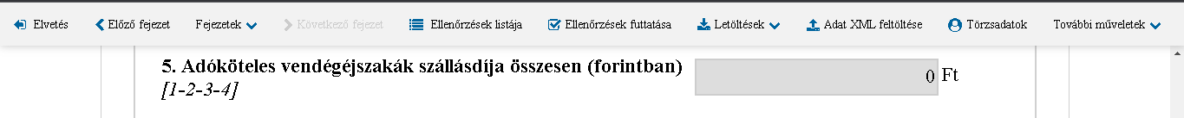

6. sor: Számított idegenforgalmi adó összege (forintban):
Ebben a sorban az 5. sorban összegzett, adóköteles vendégéjszakák összegét kell megszorozni a helyi önkormányzati rendeletben megállapított idegenforgalmi adó összegével, azaz 4%-a.

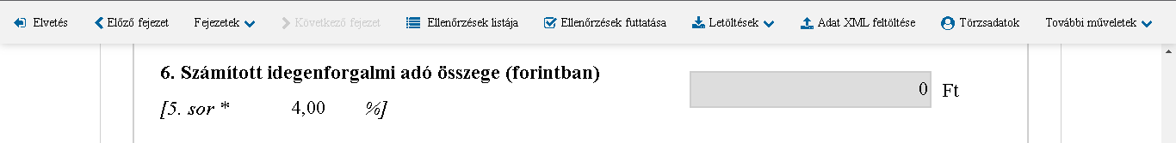

7. sor: Önkormányzati rendeletben biztosított kedvezmény összege összesen (forintban):
Ezt a sort nem kell kitölteni, ugyanis Józsefvárosban nincs önkormányzati rendelet alapján mentesíthető vendégéjszaka.

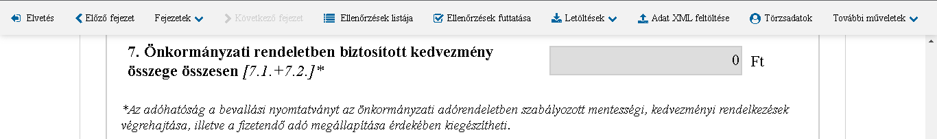

8. sor: Az önkormányzati adóhatóságnak fizetendő adó összege:
Ebben a sorban kell feltüntetni a befizetendő adó összegét, amely a 6. sorban szereplő összeggel egyező, tekintettel arra, hogy a 7. sorban szerepeltethető önkormányzati rendeleti kedvezmény nincs.
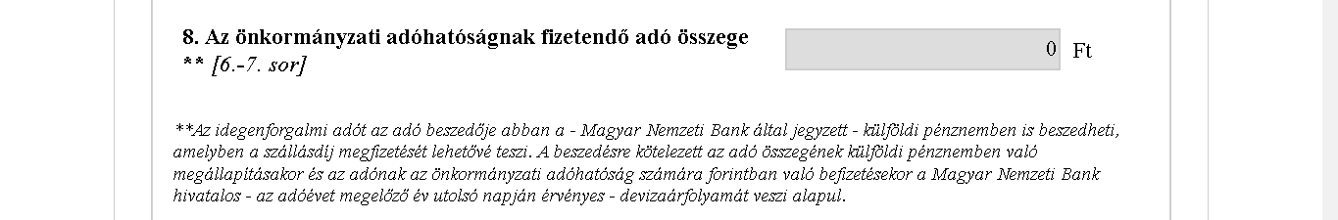

Plusz „B” jelű betétlap hozzá adása vagy törlése a lap tetején és alján található nyíl és mínuszjelzéssel lehetséges.

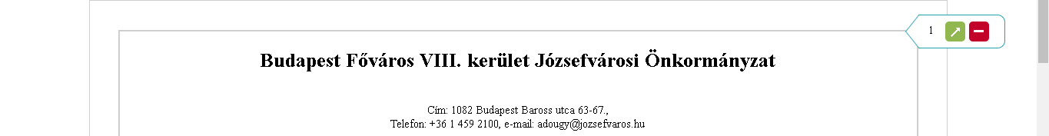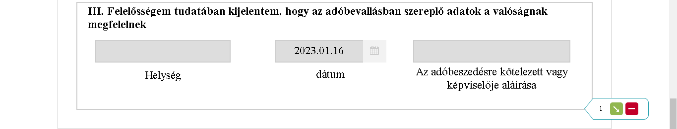

Az űrlap kitöltése után az ellenőrzések futtatása menü pontra kattintva ellenőrizhető az űrlap tartalma.
Amennyiben a hibalistán szerepel hiba abban az esetben „ugrás a hibához” pontra kattintva oda navigálja a hibához.
Ellenőrzések futtatás

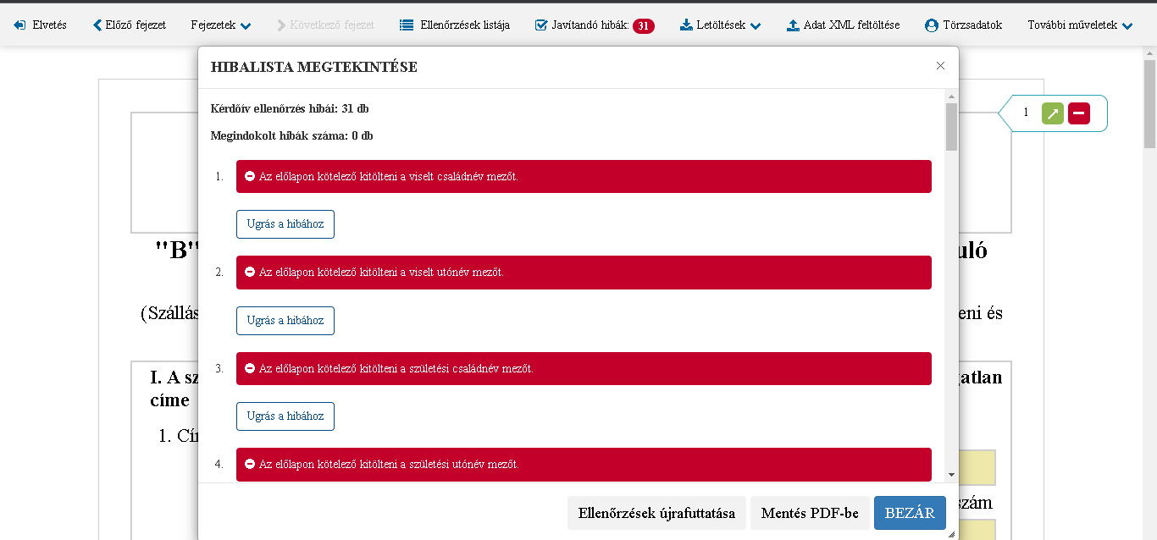

Amennyiben az ellenőrzések futtatása nem talált hibát az űrlapot letöltéseknél két féle k beküldhető az Önkormányzati Adóhatóság felé.

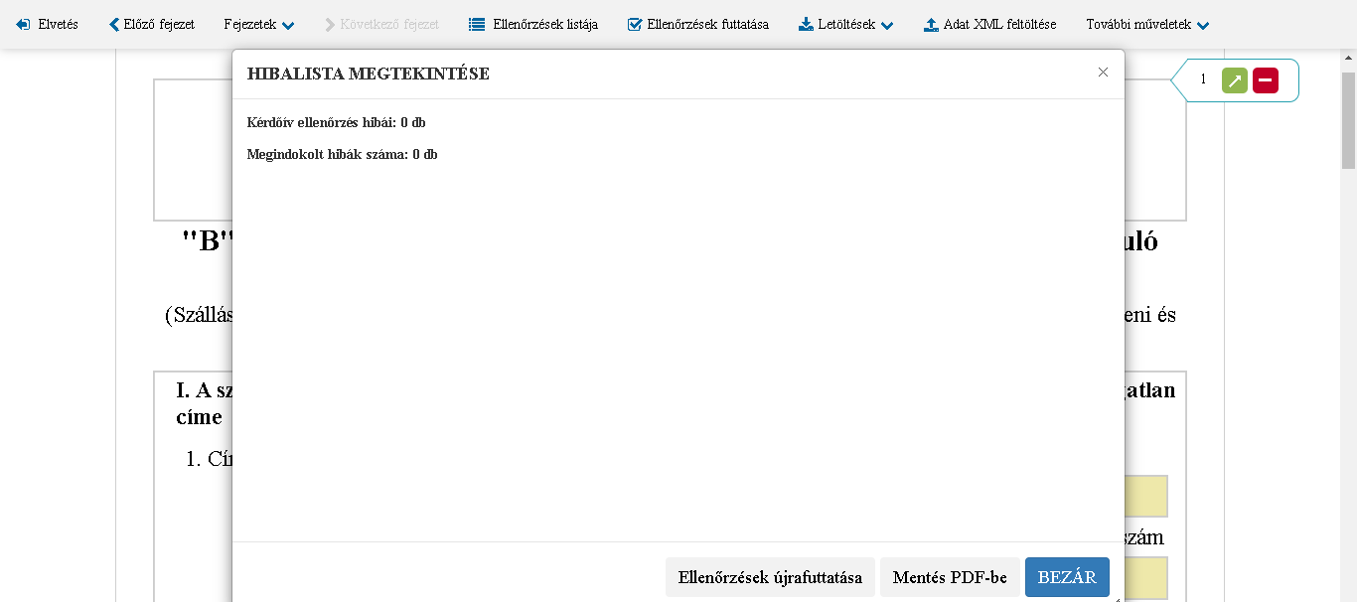

Az űrlapot a letöltéseknél két féle képen lehet letölteni:
- Letöltés PDF-be
- Letöltés adat XML-be (Amennyiben ezt választja abban az esteben űrlap a saját számítógépén meg fog jeleni. A fájl önmagában nem megnyitható. A legközelebb amikor bevallást szeretne benyújtani az adat XML feltöltése menü pontot választva felugrik a választási lehetőség ahonnan a sajátgépéről vissza tudja tölteni a már korábban létre hozott bevallást. Amit ez megtörtént abban az esetben már csak - az előlapon az elektronikus kapcsolattartásnál kell választani, hogy „engedélyezi” vagy „nem engedélyezi”- a főlapon aktualizálni kell a bevallás időszakát – a „B” jelű betétlap(ok)on az összegeket aktualizálni.

Az űrlap beküldése:
Beküldés

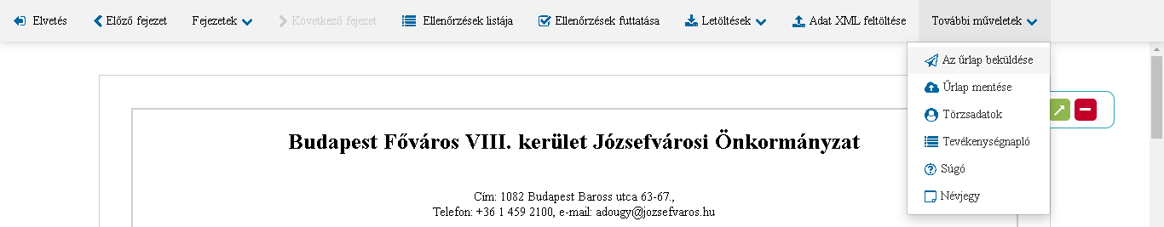

Az adózás rendjéről szóló 2017. évi CL. törvény (Art.) 58.§ (1) bekezdése értelmében a beszedett adót az adóbeszedésre kötelezett fizeti meg. A Htv. alapján a fizetendő adót a szálláshely ellenérték fejében történő átengedése esetén a szállásdíjjal együtt a szállásadó, a szálláshely vagy bármely más ingatlan ingyenesen történő átengedése esetén a szálláshellyel, ingatlannal rendelkezni jogosult az ott-tartózkodás utolsó napján szedi be. A Htv. előírja, hogy a beszedésre kötelezett személy az idegenforgalmi adót akkor is köteles befizetni, ha annak beszedését elmulasztotta. A beszedett idegenforgalmi adót Budapest VIII. kerület Józsefvárosi Önkormányzatának Tartózkodási Idő Utáni Idegenforgalmi Adó Beszedési Számlájára /11784009-15508009-03090000/ a beszedést követő hó 15. napjáig kell az adó beszedőjének megfizetni.
Az Elektronikus Önkormányzati Portálról az „ADÓK, DÍJAK és ILLETÉKEK” befizetése menü pontra kattintva az adózó az EFER rendszeren keresztül adófizetést is teljesíthet. A szolgáltatás használatával lehetősége nyílik arra, hogy Budapest VIII. kerület Józsefvárosi Önkormányzat felé a helyi adó - és illetékfizetési kötelezettségét elektronikus úton teljesítse.
Az idegenforgalmi adót az adó beszedője abban a - Magyar Nemzeti Bank által jegyzett - külföldi pénznemben is beszedheti, amelyben a szállásdíj megfizetését lehetővé teszi. A beszedésre kötelezett az adó összegének külföldi pénznemben való megállapításakor és az adónak az adóhatóság számára forintban való befizetésekor a Magyar Nemzeti Bank hivatalos - az adóévet megelőző év utolsó napján érvényes - devizaárfolyamát veszi alapul.

További tudni valók:
Természetes személyként indított ügyben látják a képeket az útmutatóban.
Amikor természetes személy (meghatalmazott) jár el a magánszemély (meghatalmazó) ügyében ugyan ezeket kell látnia annyi különbséggel, hogy az előlapon a meghatalmazott adatai szerepelnek.
A gazdálkodó szervezetek és egyéni vállalkozók eseteiben a főlapon a II. pontnál gazdálkodó szervezet és egyéni vállalkozó áll természetesen ott a szervezetek adatait kell szerepeltetni.
Bejelentkezés után (amennyiben szükséges szerepkörváltás után) az idegenforgalmi adóbevallás online kitöltésére kattintva a rendszer betölti azokat az adatokat amelyek a rendszernek rendelkezésére állnak.

Ügyfélfogadás helye: Budapest Főváros VIII. kerület Polgármesteri Hivatal, 1082 Budapest, Baross utca 63-67.
Ügyfélfogadás időpontjai: Hétfő: 8:15-11:30 illetve 13:30-18:00, Szerda: 8:15-16.30,
E-mail cím: adougy@jozsefvaros.hu
Honlap cím: https://jozsefvaros.hu
https://jozsefvaros.hu/ugyintezes/miben-segithetunk/adozas/; https://jozsefvaros.hu/ugyintezes/ugy/idegenforgalmi-ado/
Telefonszám: +36 1/459-2134, +36 1/459-2584 +36 20-377-6854 (pénteki napokon!)
Hivatali kapu használata során a Hivatal rövidített neve: JPH ADO
Teljes neve: Budapest Főváros VIII. Kerület Polgármesteri Hivatal Adóügyi Iroda
KRID azonosítója: 758882308
e-Papír benyújtás: https://epapir.gov.hu
Címzett: Budapest Fővárosi VIII. Kerület Józsefvárosi Önkormányzat
Témacsoport: Önkormányzati igazgatás
Ügytípus: Adóügyek

